BLÜCHER Oberteil für Industrieablauf 200 Dünnbettrand, Fliesenboden
BLÜCHER Germany

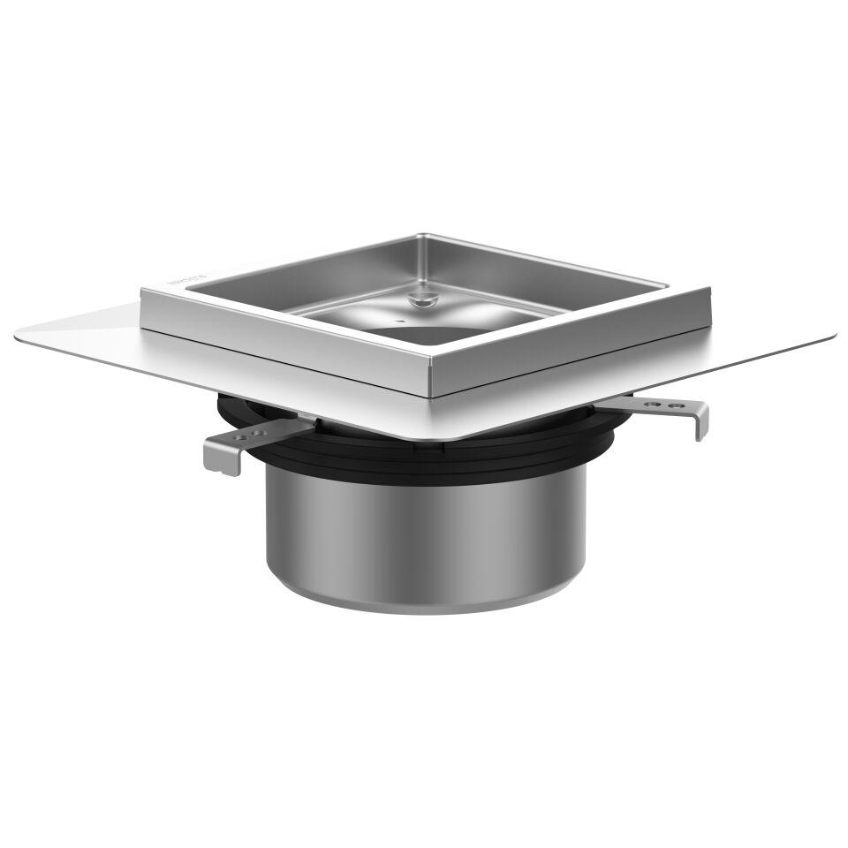Eigenschaften
GTIN:
5705499112306
HAN:
774.422.000 S
Werkstoff
Edelstahl
Breite (mm)
300,00
Höhe (mm)
147,00
Länge (mm)
300,00
Gewicht (kg)
4,55

